Datos Generales  
Memoria Flash

S70FL01GSAGMFI011

Tabla de Contenidos

Introducción 2

Resumen de Especificaciones 2

Proveedores 3

Mouser.co.cr 3

Diagrama de bloques 4

Distribución de pins 5

Alimentación 5

Entradas 5

Entradas/Salidas 6

No utilizados 6

Referencias 7

# Introducción

Caracterización general de una memoria flash de 1Gb (S70FL01GS). Para su posible uso en conjunto con un microcontrolador en el desarrollo de proyectos de hardware.

# Resumen de Especificaciones

* **Tamaño de memoria**: 1Gbit (2 x 512Mb FL512S)
* **Tipo de interfaz**: SPI
* **Velocidad**: 133MHz
* **Tensión de alimentación**: 2,7V-3,6V
* **Máxima corriente de alimentación**: 36mA
* **Tipo de encapsulado**: SO-16
* **Tamaño del bus de datos**: 8 bits
* **Tecnología**: CMOS
* **Organización de memoria**: 128M x 8
* **Velocidad de programación**: 1,5 Mbytes/s
* **Velocidad de borrado**: 0,5 Mbytes/s
* **Ciclos de programación-borrado**: 100 000
* **Retención de datos**: 20 años
* **Peso de unidad**: 200,700 mg
* **Manufacturador**: Cypress Semiconductor
* **Caracteríticas de seguridad**: OneTImePrograming (OTP) de 1024kB
* **Rango de temperaturas**: Industrial -40°C a +85°C , Industrial Plus -40°C a +105°C

# Proveedores

## Mouser.co.cr

Mouser posee el modelo de memoria S70FL01GSAGMFI011.

Mouser Part #: 797-70FL01GSAGMFI011

Description: Flash Memory 1G 3V 133MHz Serial Flash

Al 08 de julio del 2016 tiene los siguientes precios:

|  |  |
| --- | --- |
| **Cantidad** | **Precio** |
| 1 | $10.35 |
| 10 | $9.58 |
| 25 | $9.36 |
| 50 | $9.31 |
| 100 | $8.41 |
| 250 | $8.23 |

# Diagrama de bloques

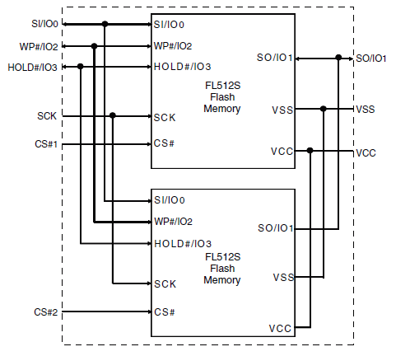

Figura 1. Diagrama de bloques 1

# Distribución de pins

El encapsulado de interés es el SOIC de 16 pins.

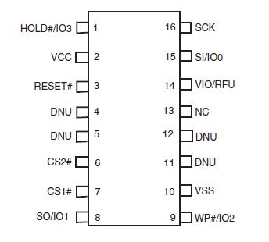

Figura 2. Distribución de pins en encapsulado SO-16 1

# Información funcional de Pins

## Alimentación

|  |  |  |
| --- | --- | --- |
| **Nombre** | **Pin** | **Descripción** |
| Vcc | 2 | Core Power Supply. **2.7V a 3.6V** |
| VIO | 14 | No en uso, en este dispositivo, comparte pin con la señal de RFU (Reservado para uso futuro) |
| Vss | 10 | **Tierra** |

## Entradas

|  |  |  |
| --- | --- | --- |
| **Nombre** | **Pin** | **Descripción** |
| RESET# | 3 | **Hardware Reset**, en bajo reinicia y vuelve al estado de espera (standby state), listo para recibir un comando, tiene **Pull-Up interno.** Podría dejarse sin conectar. |
| SCK | 16 | **Reloj** serial |
| CS# | 6(CS2#), 7(CS1#) | **Selección** de chip, 2 chips internos |

## Entradas/Salidas

|  |  |  |
| --- | --- | --- |
| **Nombre** | **Pin** | **Descripción** |
| SI / IO0 | 15 | **Serial Input** para comandos de un solo un bit de datos. **IO0** para comandos Dual o Quad |
| SO / IO1 | 8 | **Serial Output** para comandos de un solo un bit de datos. **IO1** para comandos Dual o Quad |
| WP# / IO2 | 9 | **Write Protect**, cuando no está en modo Quad. **IO2** cuando está en modo Quad. Tiene resistencia de **Pull-Up interno**, puede dejarse desconectado si no está en modo Quad. |
| HOLD# / IO3 | 1 | **Hold** (Pausa) de transferencias seriales en modo single bit ó Dual. **IO3** en modo Quad. Tiene resistencia **Pull-Up Interno**, puede dejarse desconectado si no está en modo Quad. |

## No utilizados

|  |  |  |
| --- | --- | --- |
| **Nombre** | **Pin** | **Descripción** |
| NC | 13 | **No Conectado Internamente**, sin planes de uso futuro, No usar tensiones mayores al Vcc (se podria usar para routing del PCB) |
| RFU | 14 | **Reservado para uso futuro**. No recomendado para conectar. |
| DNU | 5 | **No utilizar.** Puede tener una señal interna conectada. |

# Referencias

Bibliografía

1: CYPRESS PERFORM, S70FL01GS.1 Gbit (128 Mbyte), 3.0V, SPI Flash, 2016, http://www.cypress.com/file/233721/downloa